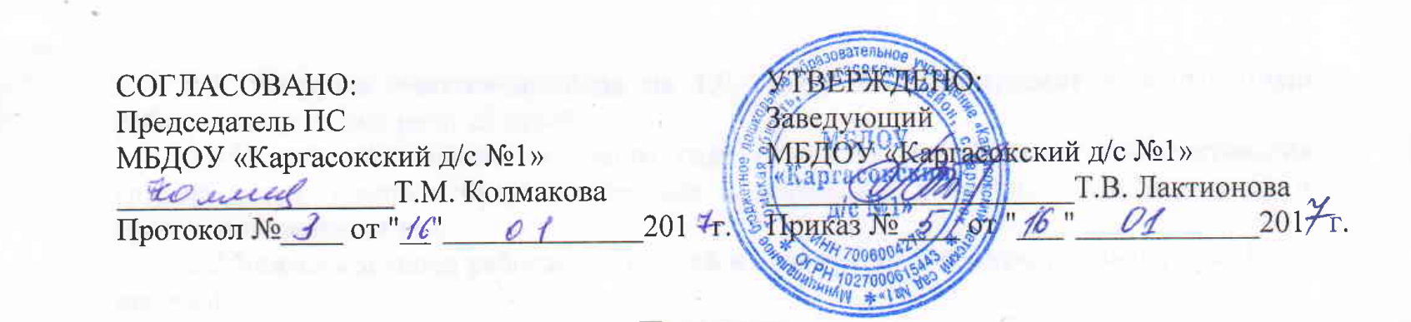

ПОЛОЖЕНИЕ
о спортивной площадке
Муниципального бюджетного дошкольного образовательного учреждения
«Каргасокский детский сад №1»

1. Общие положения
1.1. Настоящее Положение о спортивной площадке разработано для Муниципального бюджетного дошкольного образовательного учреждения «Каргасокский детский сад №1» (далее - МБДОУ), в соответствии с:
- Федеральным законом от 29.12.2012 № 273-ФЗ «Об образовании в Российской Федерации»;
- Приказом Министерства образования и науки РФ от 30.08.2013 № 1014 «Об утверждении Порядка организации и осуществления образовательной деятельности по основным общеобразовательным программам - образовательным программам дошкольного образования»;
- Приказом Министерства образования и науки РФ от 17.10.2013 №1155 «Об утверждении федерального государственного образовательного стандарта дошкольного образования»;
- Постановлением Главного государственного санитарного врача РФ от 15.05.2013 №26 «Об утверждении СанПиН 2.4.1.3049-13 «Санитарно-эпидемиологические требования к устройству, соержанию и организации режима работы дошкольных образовательных организаций»;
- Конвенцией ООН о правах ребенка;
- Уставом МБДОУ.
Положение предназначено для планирования и организации работы спортивной площадки, совершенствования воспитательно-образовательного процесса.
1.2. Спортивная площадка представляет собой совокупность развития физических качеств организма, охрану и укрепление здоровья детей, коррекцию нарушений опорно-двигательного аппарата, воспитание интереса к различным видам двигательной деятельности.
1.3. Спортивная площадка функционирует в соответствии с настоящим Положением.
1.4. Изменения и дополнения в настоящее Положение вносятся педагогическим советом МБДОУ и принимаются на его заседании.
1.5. Срок данного Положения не ограничен. Данное Положение действует до принятия нового.

2. Цели и задачи спортивной площадки
2.1. Основная цель спортивной площадки – повышение качества воспитательно-образовательного процесса, создание устойчивой мотивации и потребности в сохранении и укреплении психофизического развития каждого ребёнка и здоровья окружающих (мотивация здорового образа жизни).
2.2. Задачи спортивной площадки:
- сохранение и укрепление здоровья детей;
- развитие сенсорных и моторных функций;
- развитие силовых качеств и выносливости, правильного дыхания;
- коррекция и профилактика нарушений опорно-двигательного аппарата;
- развитие физических качеств, освоение акробатических упражнений;
- развитие моторно-волевой сферы и игровой деятельности.

3. Организация деятельности спортивной площадки
3.1. Спортивная площадка обеспечивает рациональную организацию физической, спортивной деятельности, осуществляя воспитательно-образовательный процесс, функционирует как открытая социально- педагогическая система.
3.2. Спортивная площадка осуществляет свою работу в соответствии с основными уставными целями и задачами с учётом индивидуальных интересов и психофизических возможностей детей.
3.3. Участниками деятельности физкультурной площадки являются дети, их родители, педагоги.
3.5. На спортивной площадке предусмотрено пространство для подвижных и спортивных игр детей, проведения общеразвивающих упражнений, развития основных видов движений (бег, ходьба, прыжки, лазание). Оборудование спортивной площадки позволяет проводить образовательную деятельность и развлечения с детьми всех возрастных групп.

4. Оснащение детской спортивной площадки
- Баскетбольная площадка (щит, кольцо);
- Бум-3шт;
- Дуги для подлезания;
- Турники;
- Футбольная площадка;
- Лабиринт «Змейка»;
- Лестница-дуга.

5. Контроль и техническое обслуживание спортивной площадки
5.1. Контроль оборудования и его частей должен производиться следующим образом:
- регулярный визуальный осмотр
Данный осмотр предназначен для определения видимых источников опасностей, которые являются следствием актов вандализма, неправильной эксплуатации или неблагоприятных погодных условий. Источниками опасности могут быть, например, сломанные детали оборудования и т.д.
Оборудованию, которое эксплуатируется с большей интенсивностью или может подвергаться актам вандализма, требуется ежедневный визуальный контроль.
Примерами такого осмотра являются проверка чистоты, свободного пространства между оборудованием и землей, качества игровой поверхности, открытых фундаментов, наличия острых кромок, отсутствия деталей, чрезмерного износа (подвижных частей) и устойчивости конструкции.
- функциональный осмотр
Функциональный осмотр предусматривает детальный осмотр с целью проверки прочности и устойчивости оборудования, особенно в отношении его износа. Особое внимание при данном осмотре должно уделять скрытым и труднодоступным элементам оборудования.
- ежегодный основной осмотр
Ежегодный основной осмотр проводится один раз в год с целью подтверждения нормального эксплуатационного состояния оборудования, включая его фундаменты и поверхности.
На нормальное эксплуатационное состояние могут повлиять, например, неблагоприятные погодные условия, наличие гниения древесины или коррозии металла, а также изменения состояния безопасности вследствие проведенных ремонтов, связанных с внесением изменений в конструкцию или заменой деталей.
5.2. Если в результате осмотра обнаруживаются серьезные неисправности, влияющие на безопасность оборудования, то их следует незамедлительно устранить. Если эти неисправности невозможно устранить, то оборудование должно быть выведено из эксплуатации, например, посредством приостановки эксплуатации или демонтажа оборудования. Если какая-либо часть оборудования должна быть демонтирована, например, для проведения технического обслуживания, то после удаления оставшийся в земле фундамент также удаляют или огораживают и закрывают сверху так, чтобы участок спортивной площадки был безопасным.

6. Эксплуатация детских спортивных площадок
Техническое обслуживание оборудования детских спортивных площадок должно включать профилактические меры с целью обеспечения соответствующего уровня безопасности и нормального функционирования. Такие меры должны включать:
- проверку и подтягивание креплений;
- обновление окраски и уход за поверхностями;
- чистоту оборудования;
- чистоту покрытий (удаление битого стекла, камней и других посторонних предметов);
- профилактический осмотр свободных пространств.

7. Профилактические и ремонтные работы
7.1. Профилактические ремонтные работы должны включать меры, направленные на устранение неисправностей и восстановление необходимого уровня безопасности оборудования детских спортивных площадок.
Эти меры должны включать:
- замену крепежных деталей;
- замену изношенных или дефектных деталей;
- замену неисправных элементов оборудования.
7.2. Санитарное содержание.
Образовательная организация, эксплуатирующая оборудование, должна осуществлять ежедневный контроль за санитарным содержанием спортивных площадок, поддерживать надлежащее санитарное состояние.

